面铜测厚仪 CMI165

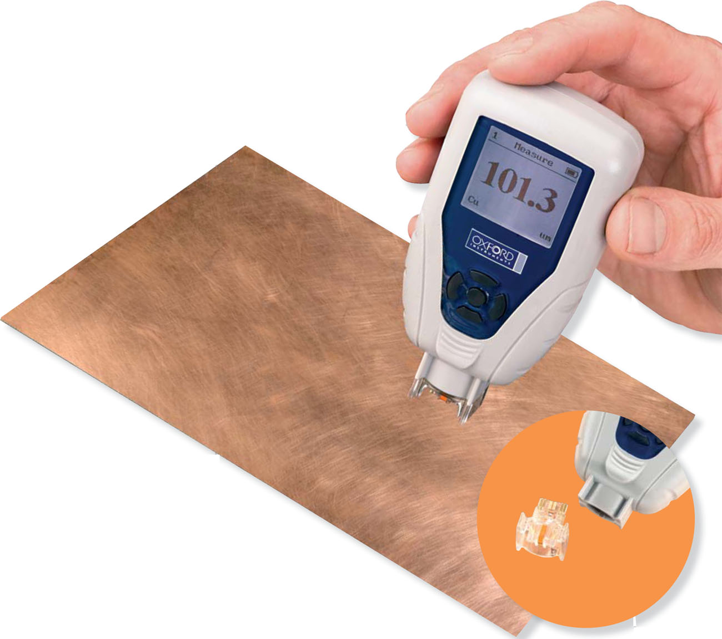

**面铜测厚仪 CMI165**

    CMI165是一款人性化设计、坚固耐用的世界首款带温度补偿功能的手持式面铜测厚仪。

   CMI165独有的温度补偿功能确保测量结果精确而不受铜箔温度的影响，仪器配有探针防护罩，确保探针的耐用性；配备探头照明方便测量时准确定位。

**产品特色：**

* 可测试高温的PCB铜箔
* 显示单位可为mils，μm或oz
* 可用于铜箔的来料检验
* 可用于蚀刻或整平后的铜厚定量测试
* 可用于电镀铜后的面铜厚度测试
* 配有SRP-T1，带有温度补偿功能的面铜测试头
* 可用于蚀刻后线路上的面铜厚度测试

**产品规格：**

--利用微电阻原理和独有的温度补偿功能通过四针式SRP-T1探头进行铜厚测量，符合EN 14571测试标准

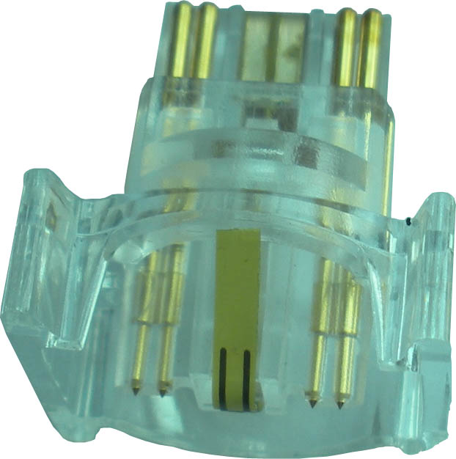

* 厚度测量范围：化学铜：0.25 - 12.7 μm(0.01 - 0.5 mils)  
                              电镀铜：2.0 - 254 μm(0.1 - 10 mils)
* 仪器再现性:  0.08 μm at 20 μm (0.003 mils at 0.79 mils)
* 强大的数据统计分析功能，包括数据记录平均数、标准差和上下限提醒功能
* 仪器的操作界面有英文和简体中文两种语言供选择
* 仪器无需特殊规格标准片，可实现蚀刻后的线型铜箔的厚度测量，可测线宽范围低至0.2 mm
* 仪器可以储存9690条检测结果（测试日期时间可自行设定）
* 测试数据通过USB2.0实现高速传输，也可保存为Excel格式文件
* 仪器为工厂预校准
* 客户可根据不同应用灵活设置仪器
* 仪器使用普通AA电池供电